要求代码和实验报告规范，在算法思想中：对实验涉及的数据结构进行有效设计和分析；对算法进行分析并给出时间、空间复杂度的结论；清晰表达实验思路、出现的问题及解决方法。

一、调试成功程序及说明
1、
题目：
以括号的形式显示树；A(B(E,F),C,D(G(H,I,J)))
算法思想：
使用先序遍历的思想，先输出当前节点的值，先遍历其左子树，并在遍历前后输出（），然后遍历右子树，并在遍历前输出，。
运行结果：
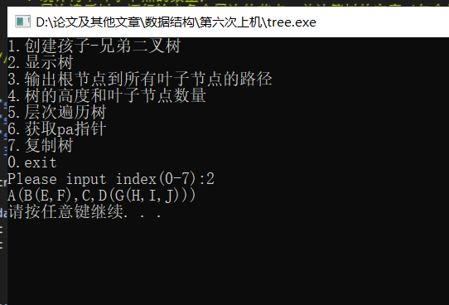
附源程序：
- void showtree(TR *T)//用括号的形式输出二叉树
- {
- ////////////////////////////////////please complete the function///////////////////////////////////////////////////////
- printf("%c",T->data);
- if(T->fir)
- {
- printf("(");
- showtree(T->fir);
- printf(")");
- }
- if(T->sib)
- {
- printf(",");
- showtree(T->sib);
- }
- }

2、
题目：
利用递归算法输出根节点到所有叶子节点的路径；
算法思想：
利用栈来存储路径，用先序遍历的方式遍历树。先判断节点是否为叶子节点，是则打印路径，否则遍历它的左子树，将左节点弹入栈中，并在左子树遍历结束时，弹出栈顶元素。然后遍历右子树，对栈无操作。
运行结果：
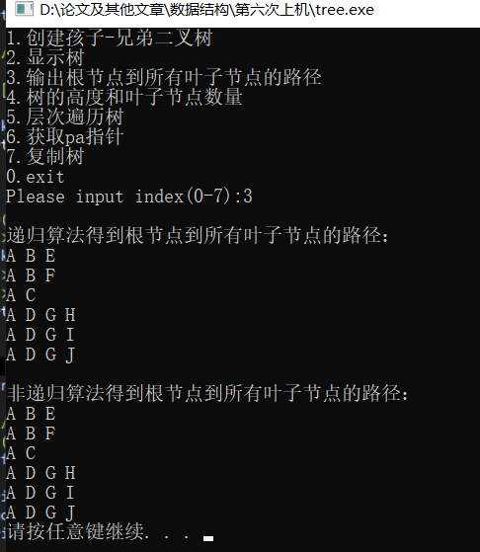

附源程序：
- TR *a[N];
- int top = 0;
- void getpath1(TR *T)//递归算法输出根节点到所有叶子节点的路径
- {
- ////////////////////////////////////please complete the function///////////////////////////////////////////////////////
- if(!T->fir)
- {
- int i;
- for(i = 0; i < top; i++)
- printf("%c ", a[i]->data);
- printf("%c\n", T->data);
- }
- else
- {
- a[top++] = T;
- getpath1(T->fir);
- top--;
- }
- if(T->sib)
- getpath1(T->sib);
- }

3、
题目：
利用非递归算法输出根节点到所有叶子节点的路径；
算法思想：
在这种树表示法中，中序遍历相当于二叉树的后序遍历，因此采用非递归中序遍历来遍历树。
运行结果：

附源程序：
- TR *b[N];
- int top2 = 0;
- void getpath2(TR *T)//非递归算法输出根节点到所有叶子节点的路径
- {
- ////////////////////////////////////please complete the function///////////////////////////////////////////////////////
- if(!T) return;
- TR *p = T;
- int i;
- while(p || top2)
- {
- while(p)
- {
- b[top2++] = p;
- p = p->fir;
- }
- if(top2)
- {
- p = b[--top2];
- if(!p->fir)
- {
- for(i = 0; i < top2; i++)
- printf("%c ", b[i]->data);
- printf("%c\n", p->data);
- }
- p = p->sib;
- }
- }
- }

4、
题目：
计算树的高度；
算法思想：
采用后序遍历的方法遍历树，首先令树高度为一，分别遍历左子树和右子树，得到此树的高度，然后返回高度。
运行结果：
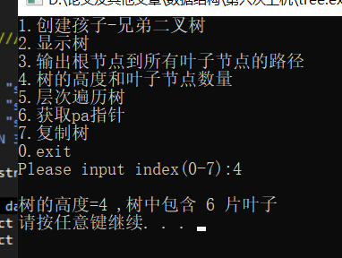

附源程序：
- int max(int a,int b)
- {
- if(a > b) return a;
- else return b;
- }
- int heighttree(TR *T)///计算并返回树的高度
- {
- ////////////////////////////////////please complete the function///////////////////////////////////////////////////////
- if(!T) return 0;
- int height=1;
- if(T->fir)
- {
- height = max(heighttree(T->fir)+1,height);
- }
- if(T->sib)
- {
- height = max(heighttree(T->sib),height);
- }
- return height;
- }

5、
题目：
统计树中叶子节点的数量；
算法思想：
采用后序遍历的方式，根节点的叶子数量等于两子树的叶子数量之和
运行结果：

附源程序：
- int leaftree(TR *T)//计算并返回树的叶子节点的数量
- {
- ////////////////////////////////////please complete the function///////////////////////////////////////////////////////
- if(!T) return 0;
- int num=0;
- if(T->fir)
- {
- num = num + leaftree(T->fir);
- }
- else
- {
- num = 1;
- }
- if(T->sib)
- {
- num = num + leaftree(T->sib);
- }
- return num;
- }

6、
题目：
层次遍历树，逐行输出各个层次的节点，并计算树的宽度（包含最多节点的层次所实际包含的节点数即树的宽度）
算法思想：
利用队列来记录过程，队列中每个元素记录树的结点和结点的深度。首先将根节点压入队列，然后当队列不为空时，每次取出队列首元素，并将它的左子节点压入队列。然后穷举它的兄弟结点，如果兄弟结点有子树的，将子节点压入队列。
并在输出结点时，记录每层的结点数量，并比较出最大的宽度，输出宽度。

运行结果：
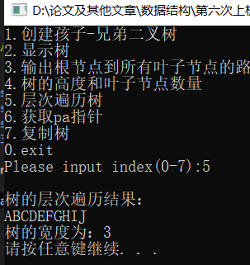

附源程序：
- typedef struct node3
- {
- TR *node;
- int deep;
- }QUE;
- int layervisit(TR *T)//逐行输出树的各个层次，并返回树的宽度
- {
- ////////////////////////////////////please complete the function///////////////////////////////////////////////////////
- int ans = 0;
- int width = 0,pos = 0;
- int head = 0,tail = 0;
- QUE c[N];
- c[tail].node = T;
- c[tail++].deep = 1;
- while(head != tail)
- {
- QUE t = c[head++];
- if(t.deep != pos)
- {
- ans = max(ans,width);
- pos = t.deep;
- width = 1;
- }
- else
- {
- width++;
- }
- printf("%c", t.node->data);
- TR *tmp = t.node;
- if(t.node->fir)
- {
- c[tail].node = t.node->fir;
- c[tail++].deep = t.deep+1;
- }
- while(tmp->sib)
- {
- tmp = tmp->sib;
- width++;
- printf("%c",tmp->data);
- if(tmp->fir)
- {
- c[tail].node = tmp->fir;
- c[tail++].deep = t.deep+1;
- }
- }
- }
- return ans;
- }

7、
题目：
利用递归算法为每个节点的pa指针赋值，指向该节点的父节点
算法思想：
后序遍历树，并为每个结点的pa指针赋值。为了保证算法的独立性，NULL结点放在函数结束时赋值，并在遍历子树前后对子结点的pa指针进行赋值。
运行结果：
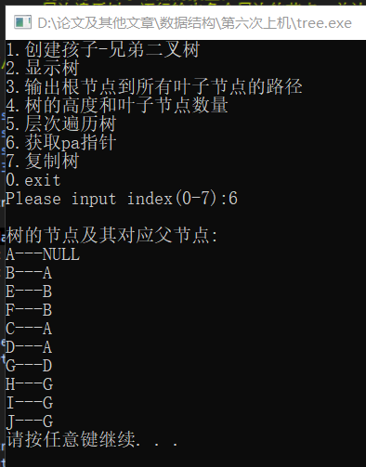

附源程序：
- void getpa(TR *T)//为每个节点的pa指针赋值，指向该节点的父节点，根节点的pa指向NULL
- {
- ////////////////////////////////////please complete the function///////////////////////////////////////////////////////
- if(!T) return;
- if(T->fir)
- {
- T->fir->pa = T;
- getpa(T->fir);
- T->fir->pa = T;
- }
- if(T->sib)
- {
- T->sib->pa = T->pa;
- getpa(T->sib);
- T->sib->pa = T->pa;
- }
- T->pa = NULL;
- }

8、
题目：
复制一个与该树一模一样的树，并返回复制树的根节点指针
算法思想：
递归遍历树，并为每次遍历的结点开辟一个空间，将结点的值赋给新空间。
运行结果：

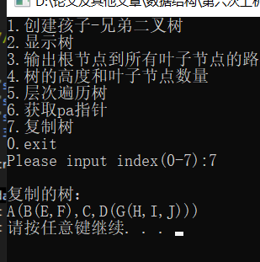
附源程序：
- TR *copytree(TR *T, TR *pa)//复制树
- {
- ////////////////////////////////////please complete the function///////////////////////////////////////////////////////
- if(!T) return NULL;
- TR *t;
- t = (TR *)malloc(sizeof(TR));
- t->data = T->data;
- t->pa = pa;
- t->fir = copytree(T->fir, t);
- t->sib = copytree(T->sib, t);
- return t;
- }

二、未调试成功程序及说明
无
三、未完成程序及说明
无
四、小结
这次上机实验主要学习运用了树的遍历，我发现自己对非递归遍历树不是太熟悉，需要加强练习。

